Erosion et activités humaines
Niveau de classe : Seconde
Notion du BO travaillée qui s’inscrit dans « Les enjeux contemporains de la planète » >> « Érosion et activités humaines » :
L’être humain utilise de nombreux produits de l’érosion/sédimentation pour ses besoins. Par ailleurs, l’activité humaine peut limiter ou favoriser l’érosion, entraînant des risques importants dans certaines zones du globe. Des mesures d’aménagement spécifiques peuvent limiter les risques encourus par les populations humaines.

Compétence travaillée dans l’activité : Construire un texte argumenté
Contexte de l’activité : Cette activité permet de construire un texte argumenté permettant de comprendre les conséquences des actions humaines sur l’érosion des sols.
Contenu de l’activité :
Introduction : Depuis quelques années, les phénomènes d’inondations et de coulées de boue se multiplient dans l’Oise, comme cela a été le cas en mai 2025 lors des violents orages, qui ont frappé le département et provoqué de nombreux dégâts dans plusieurs communes.

Evolution du nombre de catastrophes naturelles dans l’Oise | Répartition des risques naturels dans l’Oise
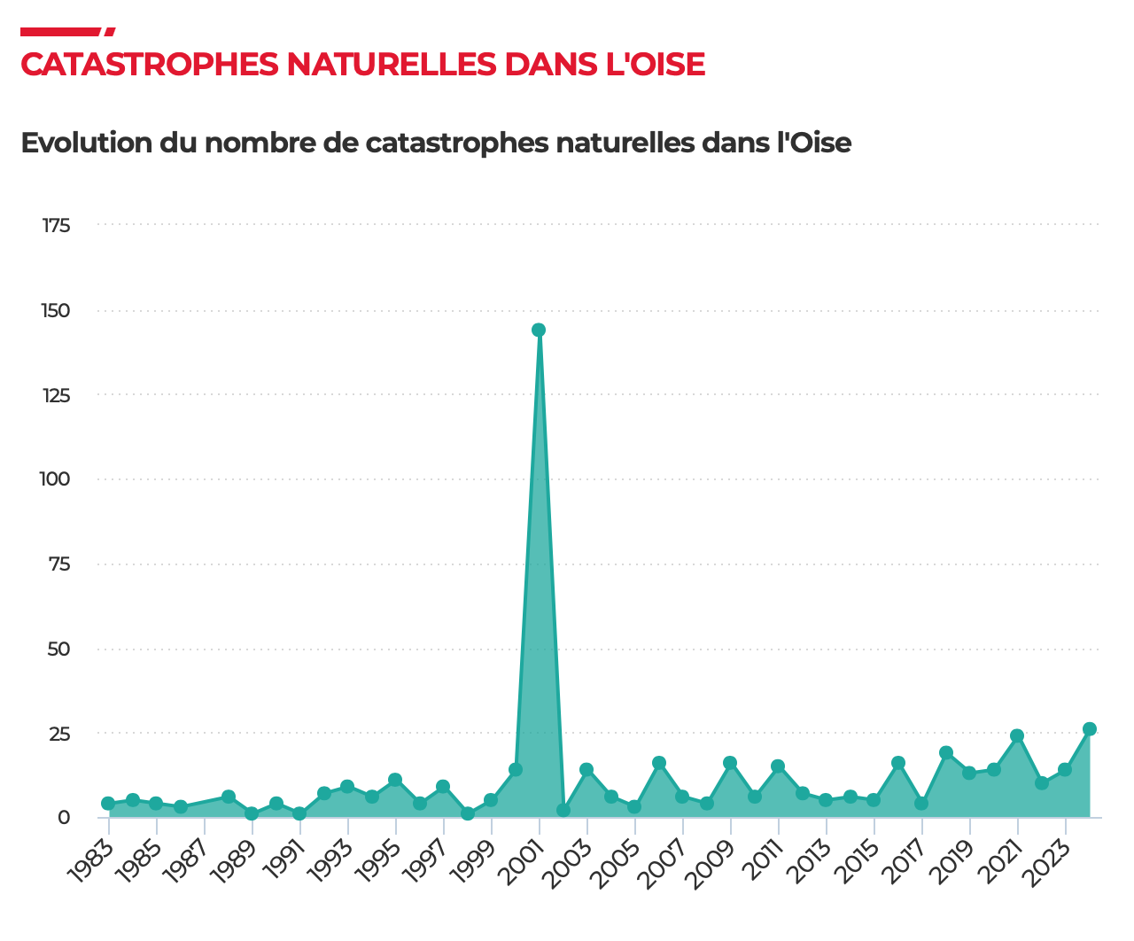  Source : https://g1sol.fr/etude-de-sol | 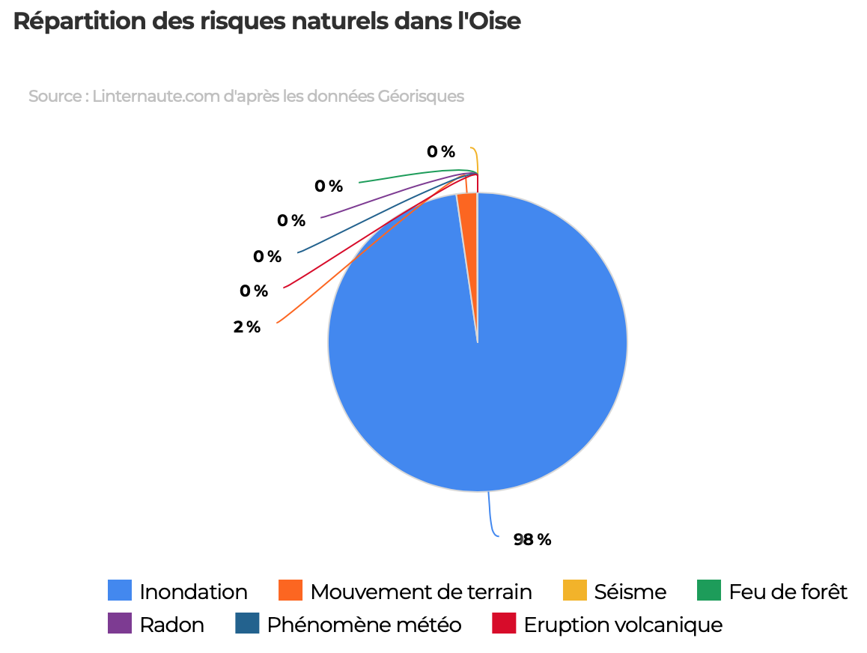  Source : Géorisques

Consigne : Construire un texte argumenté qui prouve le fait que les activités humaines peuvent favoriser le phénomène d’érosion des sols.

Document 1 : Occupation des sols du département de l’Oise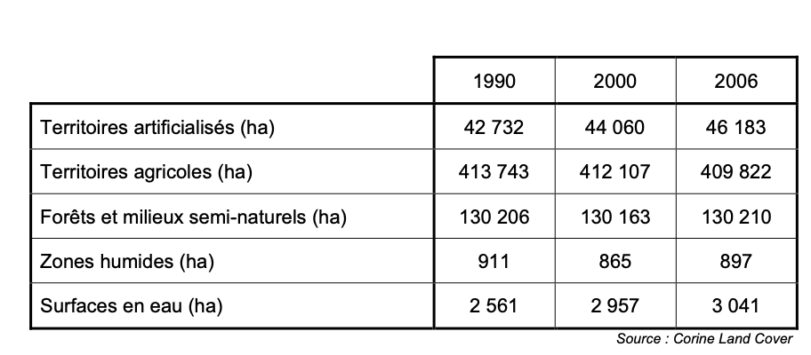
Les territoires artificialisés correspondent aux territoires urbanisés (l’habitat et les espaces verts associés, les zones industrielles et commerciales, les équipements sportifs ou de loisirs, les réseaux de transport, les parkings ou encore les mines, décharges et chantiers.)
Source : https://infoterre.brgm.fr/rapports/RP-59757-FR.pdf

Document 2 : Schéma et processus simplifié de l'érosion
Le phénomène d’érosion hydrique apparait lorsque les eaux de pluie ne peuvent plus s’infiltrer dans le sol et ruissellent sur la surface entrainant des particules de terre. Ce phénomène peut-être à l’origine de coulées. Les eaux de ruissellement produites sur une parcelle ont tendance à se concentrer dans les dépressions (fond de vallon).
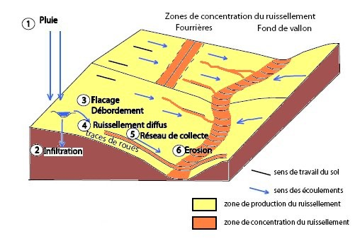
Une fourrière est une zone en bordure de parcelle que l'agriculteur utilise pour effectuer ses demi-tours en tracteur, et qui est travaillée perpendiculairement au sens principal de travail du sol.)
Source : https://www.u-picardie.fr/beauchamp/mst/Erosion_sol/Erosion-sol.htm

Document 3 : Caractéristiques de l’agriculture dans l’Oise
L’Oise est une région agricole importante. Les exploitations sont spécialisées dans les grandes cultures céréalières. Il y en a 2066 avec une moyenne de 140 hectares par exploitations.
Ces grandes cultures laissent les sols nus entre les différentes récoltes.
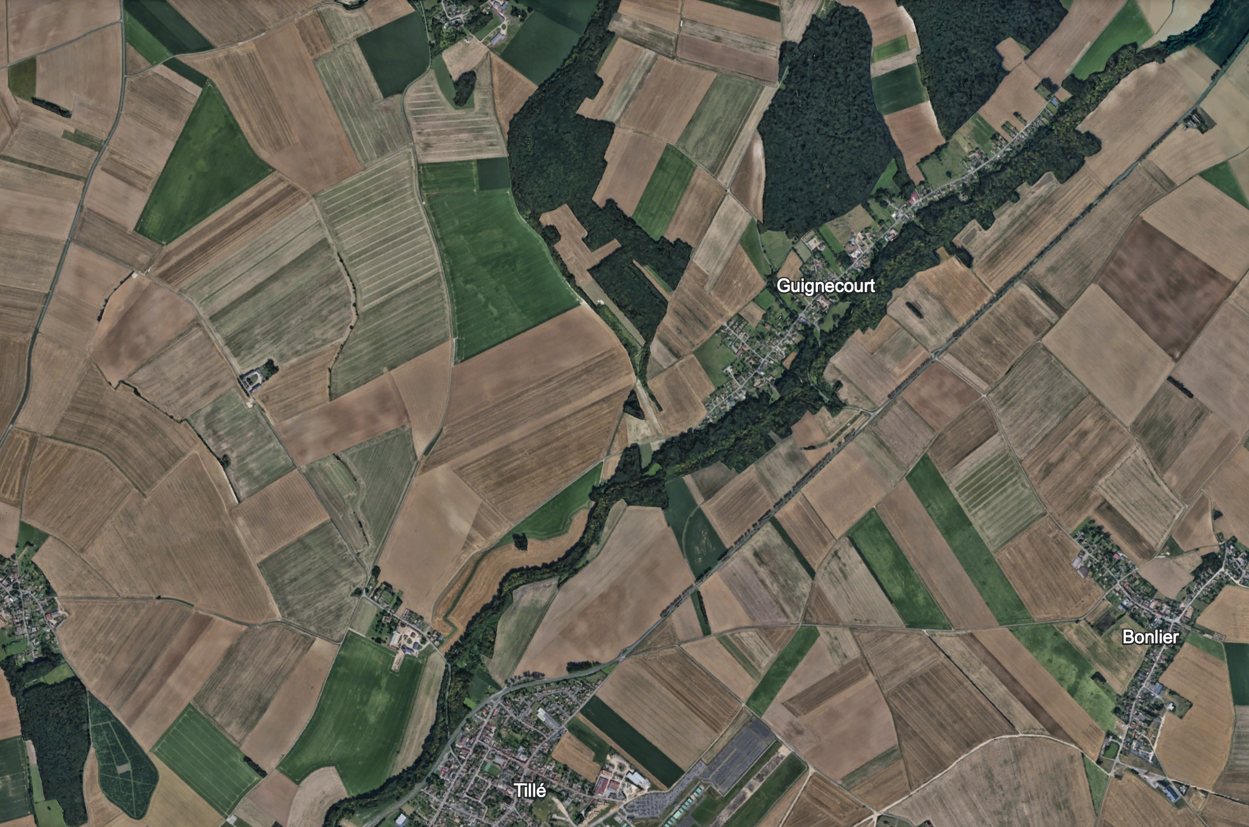

Sol nu

Sol cultivé

Image satellite de grandes cultures au Nord de Beauvais.
Source : Google Earth

Document 4 : Impact de la couverture végétale sur le ruissellement
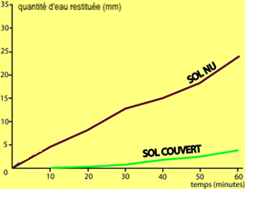

On apporte 5 mm d’eau toutes les 10 minutes à un sol nu et à un sol couvert. On mesure la quantité d’eau restituée par ce sol. Cette eau restituée participe au ruissellement.

Source : https://www.u-picardie.fr/beauchamp/mst/Erosion_sol/Erosion-sol.htm

Document 5 : Impacts de l’urbanisation sur le taux de ruissellement et la qualité de l’eau
Les territoires artificialisés correspondent aux territoires urbanisés (l’habitat et les espaces verts associés, les zones industrielles et commerciales, les équipements sportifs ou de loisirs, les réseaux de transport, les parkings ou encore les mines, décharges et chantiers.)
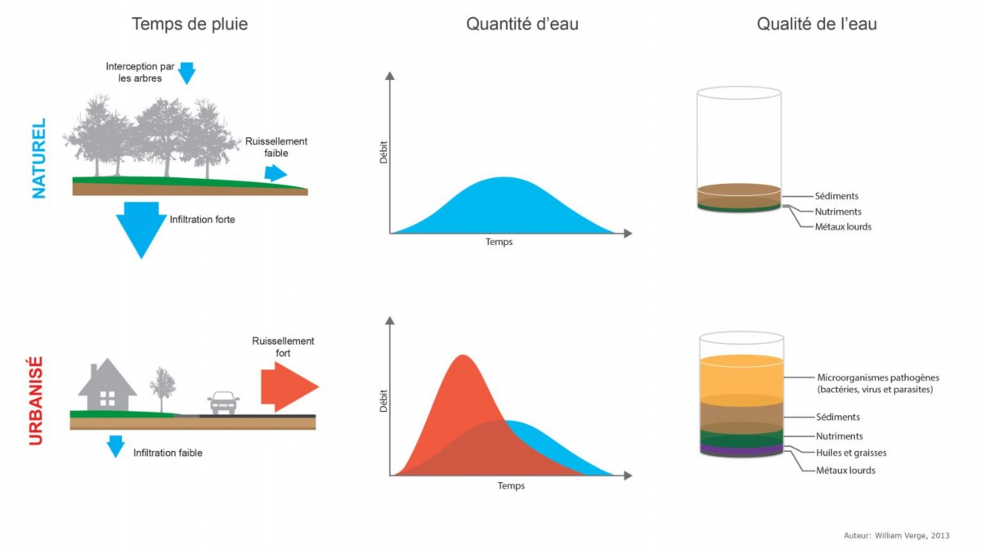

Source : https://infoterre.brgm.fr/rapports/RP-59757-FR.pdf

Critères de réussite de la compétence travaillée : Construire un texte argumenté
Je réussis si :  +/- | Évaluation
PERTINENCE : J’utilise uniquement les arguments utiles et je les associe (mets en relation) aux idées-clés. J’enchaine ces dernières de façon logique (connecteurs logiques corrects) pour répondre de façon cohérente au problème. Pas de hors-sujet.
COMPLETUDE : J’ai identifié dans mon texte toutes les idées-clé et arguments utiles (issus des documents). J’ai mobilisé toutes les connaissances personnelles nécessaires.
EXACTITUDE : Je suis rigoureux /rigoureuse
- quantification des données si possible.
- vocabulaire scientifique exact et précis.
- sans déformation ni erreur.
CONFORMITE : J’ai structuré mon écrit afin de faciliter sa lecture et sa compréhension :
- une phrase introduisant l’objectif.
- un développement (un paragraphe argumenté par idée-clé développée + illustrations possibles).
- une petite conclusion donnant la réponse.
et je maitrise la langue française (orthographe, syntaxe, grammaire).

